Scrittura pedagogica, Corso: Coinvolgimento dei consumatori, 3ECTS
Contenuti del corso
Il corso si compone di quattro unità tematiche. La prima unità riguarda i consumatori dell'industria degli imballaggi in plastica e il comportamento dei consumatori per quanto riguarda la circolarità degli imballaggi in plastica. Nella seconda unità, gli studenti analizzeranno come i consumatori sono informati e coinvolti nella circolarità degli imballaggi in plastica. La terza unità familiarizzerà gli studenti con l'approccio alla creazione di valore, compresa un'analisi dei benefici che i diversi stakeholder possono ottenere da prodotti e servizi circolari. Infine, la quarta unità consiste in un progetto di innovazione, in cui un gruppo di studenti pianifica le attività di coinvolgimento dei consumatori nella circolarità degli imballaggi in plastica.
Il corso è dedicato alle persone che vogliono adottare l'approccio centrato sul consumatore nelle loro attività e coinvolgere i consumatori nella circolarità degli imballaggi in plastica.

Programma
Il corso è organizzato come un'entità intensiva di 5 settimane. Ogni settimana contiene una o due sessioni di apprendimento a contatto insieme ai compiti individuali degli studenti e alle attività di apprendimento. Un esempio del programma del corso è riportato nella Figura 1.
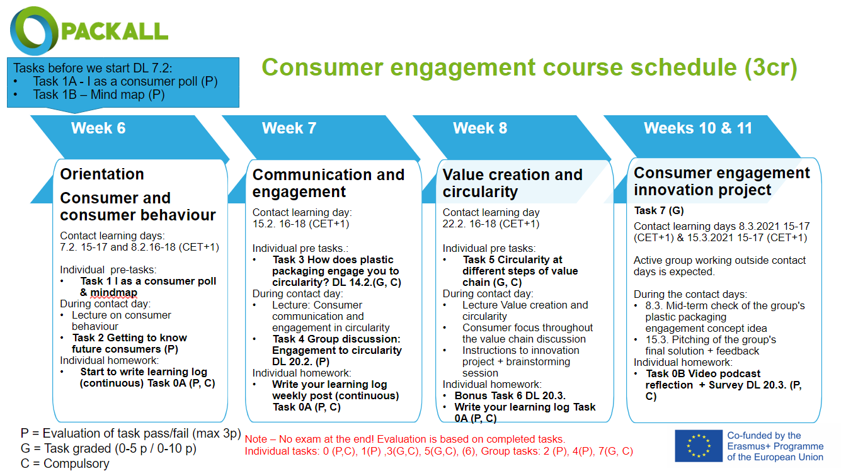
Figura 1. Esempio del programma del corso.
L'orario di lavoro del corso 3 CFU è costituito da 75 ore di lavoro degli studenti come segue:
- Lezioni frontali 9 ore
- Lezioni 10 ore
- Sessioni di progetto con docenti 6 ore
- Attività online 5 ore (comunicazione asincrona con i docenti)
- Lavoro indipendente con compiti (unità 1-3) 20 ore
- Lavoro indipendente in team di progetto (unità 4) 20 ore
- Registro di orientamento e apprendimento indipendente 5 ore

Approccio pedagogico
L'approccio pedagogico in questo corso sottolinea il ruolo attivo dello studente nel processo di apprendimento. Ad esempio, le discussioni congiunte in piccoli gruppi, l'ideazione insieme, l'analisi delle interviste agli esperti del settore e l'analisi del proprio comportamento dei consumatori, vengono utilizzate come metodi di apprendimento attivanti. Ogni unità comprende anche una parte teorica con lezioni online, supportate da discussioni di gruppo e compiti individuali relativi al contenuto teorico. Gli studenti sono tenuti a tenere un registro di apprendimento per strutturare e riflettere sul loro apprendimento durante il corso.
Le seguenti attività (Task 0-task 7) sono previste per supportare l'apprendimento dei principali contenuti del corso.
Task 0 Registro di apprendimento
Motivazione per il compito:
La riflessione è l'attività di strutturazione e apprendimento da ciò che è accaduto. Sulla base dell'esperienza, vengono accumulate informazioni che possono essere strutturate e si possono trovare nuove prospettive. La riflessione è un modo particolarmente utile - e spesso un prerequisito - per l'apprendimento individuale e lo sviluppo dell'azione.
Il compito è dato agli studenti nel seguente formato:
Registro di apprendimento: pubblica un capitolo ogni settimana e crea un video podcast alla fine
Scrivi un registro di apprendimento durante il corso. Pubblica i tuoi testi di registro qui settimanalmente e il video alla fine del corso. NOTA che invii un registro di apprendimento combinato dei contenuti dell'intero modulo (Coinvolgimento dei cittadini & coinvolgimento dei consumatori corsi di apprendimento combinati).
Requisiti di contenuto: Settimane 1-5: Pubblica il tuo riepilogo settimanale come un unico pdf (la lunghezza di circa 200 parole / post, settimane 1-5 = 6x200 parole). Nel tuo testo, considera:
- Quali sono stati i tuoi principali insegnamenti sui temi del coinvolgimento dei cittadini e del coinvolgimento dei consumatori questa settimana?
- Quali nuovi pensieri e idee hanno sollevato questi argomenti?
- Quale sarebbe il tuo consiglio per l'industria degli imballaggi in plastica?
Rifletti sul tuo registro di apprendimento e crea un podcast video di 3 minuti in cui evidenzi tre punti chiave di questo modulo. Includi nel video una risposta a quanto bene hai raggiunto i tuoi obiettivi di apprendimento (del corso)? Cosa porterai alla pratica?
Pubblica la tua auto-riflessione (obbligatoria) nella casella di ritorno del registro di apprendimento sulla piattaforma del corso.
Per la riflessione video finale, ad esempio è possibile utilizzare Flipgrid.
Task 1 Io come consumatore
Motivazione per il compito:
Poiché il corso studia il comportamento dei consumatori, è bene iniziare studiando se stessi come consumatori, poiché ognuno di noi è un consumatore.
I compiti sono affidati agli studenti nel seguente formato:
A. Sondaggio: rispondi alle domande del sondaggio relative al tuo comportamento come consumatore.
L'impostazione delle domande del sondaggio è presentata nell'appendice Attività 1
B. Crea una mappa mentale:
dopo aver risposto al sondaggio, crea una mappa mentale su di te come consumatore di imballaggi di plastica. Quali attività concrete sono ad esso collegate e quali aspetti ritiene importanti? Pubblica la mappa mentale come una foto o come allegato al forum di discussione del Task 1 per la prossima lezione mentre discuteremo insieme l'esito del sondaggio e gli argomenti della mappa mentale durante la lezione.
Per la creazione della mappa mentale è possibile utilizzare qualsiasi strumento adatto, ad esempio , Mindmup https://www.mindmup.com/ è uno strumento facile e gratuito per la mappatura mentale

Task 2 Conoscere i futuri consumatori
Motivazione per il compito:
Per comprendere le pratiche di coinvolgimento dei consumatori, è importante capire chi sono i consumatori. Abbiamo già studiato noi stessi come consumatori nel Task 1 e questo compito estende la prospettiva verso il futuro. I consumatori sono uguali o diversi in futuro? Poiché non esiste una risposta corretta e diretta, questo compito induce gli studenti a pensare da soli quali sono i cambiamenti critici che stanno avvenendo nel comportamento dei consumatori in futuro.
Il compito è affidato agli studenti nel seguente formato:
Pensa a un caso in cui stai sviluppando una nuova soluzione di imballaggio in plastica sostenibile per il mercato. Non è disponibile oggi, ma è destinato ad essere ampiamente disponibile tra 10 anni. Come fai a sapere cosa pensano i futuri utenti e consumatori di questo packaging e cosa vogliono? Conosciamo il futuro utente studiando i consumatori di oggi e riflettendo sui cambiamenti che hanno sperimentato per i cambiamenti in atto in futuro.
Come? In gruppo, familiarizzare con il modello di utente futuro (riferimento indicato di seguito) e utilizzare la piattaforma di lavoro congiunta Jamboard per compilare la propria versione dell'analisi degli utenti futuri per il prodotto di imballaggio in plastica sostenibile selezionato e il consumatore target.
Definisci e presenta il tuo consumatore target di oggi: annota la sua età (prendi una persona di esempio reale qui, ad esempio, uno dei membri del tuo gruppo o qualcuno che intervisterai) Discuti e scrivi sul suo stile di vita, scelte e valori di 10 anni fa (quanti anni aveva, cosa faceva, cosa possedeva, a cosa mirava...) Descrivi il giovane futuro cliente come esiste oggi (una persona che ha la stessa età del cliente di oggi 10 anni fa che hai definito nel passaggio 2)
Ora pensa al tuo futuro consumatore tra 10 anni. Confrontalo con il cliente di oggi alla sua età di partenza e all'età target. Cosa è cambiato e cosa non è cambiato?
Dopo aver completato i passaggi da 1 a 4, rifletti con il tuo team su ciò che hai imparato dai futuri utenti. Hai trovato qualcosa di nuovo a cui non avevi pensato prima? In che modo pensi che queste conoscenze ti aiuteranno a sviluppare imballaggi in plastica per soddisfare meglio le esigenze del futuro utente?
Preparati a presentare le tue conoscenze per gli altri nella settimana successiva al compito. I casi selezionati saranno discussi insieme.
Fonte di informazioni incluso il modello di assegnazione:
Carleton, T., Cocayne, W. e Tahvanainen, A.-J. 2013. Playbook per la previsione strategica e l'innovazione. https://www.researchgate.net/publication/258256239_Playbook_for_Strategic_Foresight_and_Innovation.

Task 3 In che modo gli imballaggi in plastica ti impegnano alla circolarità?
Motivazione per il compito:
Osservando l'ambiente (supermercato, casa, internet, altro) e la soluzione di imballaggio in plastica disponibile, gli studenti avranno una comprensione pratica dello stato attuale dei metodi di coinvolgimento in uso e metteranno in pratica la teoria in modo concreto.
Il compito è affidato agli studenti nel seguente formato:
Inizia scegliendo un esempio di imballaggio in plastica (da casa, scatta una foto in un negozio, Google, altro) che pensi comunichi bene con il consumatore o coinvolga in modo efficace il consumatore alla circolarità.
Pubblica la tua riflessione "Impegno per la circolarità" sulla comunicazione on-pack e l'impegno per la circolarità nel forum di discussione dedicato a Moodle.
Rispondi a tutte le domande nel modello di risposta fornito. (Lo trovi come la prima discussione nel forum di discussione, nomina il tuo file con il tuo nome)
- Immagini della confezione
- Perché hai scelto questo packaging in plastica?
- In che modo il materiale di imballaggio influisce sulla scelta di un prodotto?
  - Stai cercando attivamente materiali che potrebbero sostituire la plastica come materiale da imballaggio? Spiegare.
- Che tipo di esperienza di consumo hai ottenuto da questo imballaggio di plastica?
- Che tipo di etichette di imballaggio e affermazioni c'erano?
  - La circolarità dell'imballaggio è chiara/ credibilmente espressa attraverso le etichette e/o i claim utilizzati? Spiegare.
  - C'erano segni di greenwashing?
  - Come migliorare la comunicazione on-pack
- In che modo le etichette e le affermazioni degli imballaggi hanno influenzato il comportamento dei consumatori?
  - Ad esempio, avresti prestato attenzione a queste etichette e affermazioni senza il compito?
  - Come vede l'importanza delle etichette/affermazioni nella comunicazione con i consumatori?
  - Le etichette ti guidano verso un consumo responsabile e circolare?
Spiegare.
- Come si smaltisce l'imballaggio dopo l'uso?
  - Le etichette e le affermazioni degli imballaggi ti hanno guidato alle opzioni di smaltimento?
  - Ti hanno guidato a chiudere il cerchio?
- Hai imparato qualcosa di nuovo mentre svolgevi questo compito? (Puoi usarlo anche nel tuo registro di apprendimento)
Task 4 Discussione di gruppo: Impegno per la circolarità
Motivazione per il compito:
Lo scopo di questo compito è quello di condividere gli insegnamenti del Task 3 discutendone con altri studenti. Questo è beneficio sia nel riflettere i propri apprendimenti, sia nell'apprendere nuovi punti di vista da altri studenti. Poiché i gruppi sono internazionali, gli studenti hanno la possibilità di confrontare le pratiche di comunicazione e coinvolgimento nei diversi paesi con l'aiuto di questo esercizio.
Il compito è affidato agli studenti nel seguente formato:
Discussione di gruppo (organizzata in lezione online in piccoli gruppi di studenti)
Condividi le tue scoperte e discutine con il tuo gruppo. Compila le tue osservazioni su una diapositiva di PowerPoint nella piattaforma di lavoro congiunta trovata in Moodle.

Puoi strutturare la tua discussione in base a:
  - Presta attenzione alle somiglianze e alle differenze nel comportamento dei consumatori, in particolare per quanto riguarda l'etichettatura e le indicazioni dichiarate dal produttore
  - Secondo te, quali sono i possibili vantaggi e svantaggi delle etichette e delle affermazioni?
  - La circolarità del packaging è visibile o espressa in modo credibile nelle confezioni che hai studiato?
  - A che tipo di consumo ti guidano le etichette e le indicazioni sugli imballaggi in plastica?
  - Sulla base di questi esempi, la comunicazione del packaging ti ha impegnato alla circolarità? Perché/perché no?

Task 5 Circolarità nelle diverse fasi della catena del valore
Motivazione per il compito:
Questo compito fornirà agli studenti l'opportunità di ascoltare la voce dei diversi attori della catena del valore degli imballaggi circolari in plastica attraverso una serie di interviste di esperti registrate. Le interviste sono approfondimenti di tipo "vodcast" da 10 minuti a 15 minuti in cui agli intervistati viene chiesto di rispondere a una serie di 5-10 domande rilevanti per il contenuto del corso e la loro competenza tematica.
Le interviste registrate consentono agli studenti di selezionare l'ora di visione che si adatta al loro programma settimanale, nonostante i diversi fusi orari e orari di lavoro, per massimizzare il raggiugimento e l'impatto. Inoltre, questo approccio offre agli intervistatori la possibilità di selezionare gli intervistati desiderati indipendentemente dalla loro disponibilità in un giorno specifico di sessione di apprendimento dei contatti e di preparare materiali modificati e sottotitolati di alta qualità per gli studenti.
Il compito è affidato agli studenti nel seguente formato:
Ascolta le quattro registrazioni delle interviste agli esperti del settore collegate sotto questo compito. Pensa alla loro posizione nella catena del valore e a come tengono conto del consumatore. Pensa ad aspetti come la circolarità, la comunicazione e la creazione di valore. Rispondi alle domande in MODULI.
Le domande nei MODULI sono le seguenti:
- Secondo lei, quanto è forte il consumatore messo a fuoco?
- In che modo il consumatore è impegnato nella circolarità?
- Quali sono i metodi di comunicazione e coinvolgimento dei consumatori?
- Se pensa a sé stesso come a un consumatore, qual è la sua impressione e migliorerebbe qualcosa nell'impegno verso la circolarità? In caso affermativo, quali azioni?
- Secondo lei quanto bene viene creato il valore di circolarità per gli stakeholder?
- Quali attori della catena del valore ottengono e creano un nuovo valore di circolarità e come?
- Quali sfide ci possono essere nella creazione di valore?
- Quale sarebbe il valore per lei come consumatore?
- Quali altri commenti ha?
Alternativa per l'attività 5:
Gli studenti intervisteranno 2-5 parti interessate provenienti dalle parti distinte della catena del valore dell'imballaggio, ad esempio produttore di materiali di imballaggio, proprietario del marchio (beni confezionati), rivenditore, consumatore e / o associazioni.
Ad esempio, si consiglia di utilizzare le domande seguenti:

- Qual è la storia dietro la tua innovazione (in breve, versione ascensore di 2 minuti)
- Cosa pensi della plastica come materiale da imballaggio?
- In che modo il tuo materiale crea valore e a chi?
- Quale valore aggiunto apportano i vostri materiali a me come consumatore?
- Cosa devo fare per l'imballaggio realizzato con il vostro materiale dopo l'uso? Dove va a finire?
- Cosa fa sì che io come consumatore scelga un prodotto confezionato nel tuo materiale dal negozio?
- Come dovrebbe essere coinvolto il consumatore per garantire la circolarità della plastica?
- In che modo la tua innovazione salva il mondo?
- Quali sono i tre punti principali che dovrei ricordare del tuo materiale?

Task 6 Individuazione del valore per il consumatore dei pacchetti riutilizzabili (attività bonus per studenti attivi)
Motivazione per il compito:
Questo compito motiva gli studenti a leggere la letteratura pertinente sul tema del corso dei pacchetti riutilizzabili e ad analizzarne criticamente il contenuto identificando i benefici e le sfide e riflettendoli sul proprio pensiero. Inoltre il compito motiva a esplorare anche le opinioni dei co-studenti sullo stesso argomento e commentare quelle per praticare la revisione tra pari.
Il compito è affidato agli studenti nel seguente formato:
Familiarizza con il materiale "Reuse – Rethinking Packaging" della Ellen MacArthur Foundation.
A. Vantaggi e sfide dei modelli di riutilizzo. In primo luogo, studia i quattro modelli di riutilizzo pp. 7-11. Trova ed elenca i vantaggi per i consumatori (creazione di valore) e le sfide per i consumatori (distruzione di valore) e rifletti come li trovi. Sono validi? Vedi più vantaggi o sfide per i consumatori? Annota i risultati in una tabella come segue:
Vantaggi e sfide dei pacchetti riutilizzabili per i consumatori
Modello di imballaggio riutilizzabile | Benefici (proposte di valore) del modello | Sfide (distruzione di valore) del modello | Le mie riflessioni e aggiunte come consumatore
Nome del modello | - Beneficio 1  - Beneficio 2  - ecc. | - Sfida 1  - Sfida 2  - ecc. | Racconta come tu personalmente e come consumatore trovi i vantaggi e le sfide menzionati del rispettivo modello.
B. Analisi degli elementi di beneficio di un caso di riutilizzo stimolante. Seleziona un caso tra i casi di riutilizzo (a partire da pp. 20) che ti ispira di più come consumatore. Spiega in che modo la soluzione soddisferebbe le tue esigenze e che tipo di benefici/ valore hai raggiunto? Applicare i tipi di valore degli elementi di benefici spiegati nella presentazione introduttiva (diapositive 9-10):
- Economico= cliente, ad esempio, risparmia tempo o denaro
- Funzionale= prodotto/servizio è utile, svolge la funzione desiderata, ad esempio, aumenta la durata di conservazione
- Ambientale/etico=prodotto/servizio promuove atteggiamenti/obiettivi ambientali
- Social=prodotto/servizio migliora l'interazione sociale e il coinvolgimento
- Symbolic=supporto prodotto/servizio che esprime l'identità individuale e l'appartenenza sociale
- Emotional=prodotto/servizio scatena emozioni come curiosità, novità, wow, voglia di conoscenza
Formato della risposta: combina le risposte (A e B allo stesso documento (ad esempio, word, pdf, presentazione power point o direttamente al campo di discussione di Moodle). Il numero di parole è di circa 750. Pubblica la tua risposta al rispettivo forum di discussione dal DL (data).
C. Revisione tra pari. Leggi altre due risposte dei tuoi compagni di studio e rifletti le loro scoperte con le tue. Quanto sono simili o diverse le risposte rispetto ai tuoi risultati. Hai imparato qualcosa dai loro documenti? Pubblica la tua recensione come risposta diretta al post recensito. Dare il DL (data).

Task 7 Progetto di innovazione
Motivazione per il compito:
Questo compito insegna agli studenti i principi e le fasi di un progetto di innovazione di cui avranno bisogno in seguito in una sfida CHAINS più ampia. Il tema di questo piccolo progetto di innovazione realizzato in gruppi di 5 studenti è selezionato dagli studenti stessi in base ai propri interessi e preferenze. Il progetto di innovazione di tipo sprint veloce di 2 settimane mostrerà agli studenti che ci sono livelli distinti di progetti di innovazione e che la profondità di analisi deve essere impostata di conseguenza.
Il compito è affidato agli studenti nel seguente formato:
L'ultima unità ti invita a innovare il coinvolgimento dei consumatori nella circolarità degli imballaggi in plastica. Il tuo team lavora nello sviluppo-RDI di un'azienda di innovazione plastica che vende soluzioni di imballaggio ai marchi. Il tuo compito è innovare un concetto di servizio che un marchio può elaborare per coinvolgere i propri consumatori in obiettivi e azioni circolari. Nel progetto, seguirai i principi dello sviluppo snello del cliente, quindi la tua prima regola è: esci dall'ufficio e chiedi alle persone cosa vogliono!
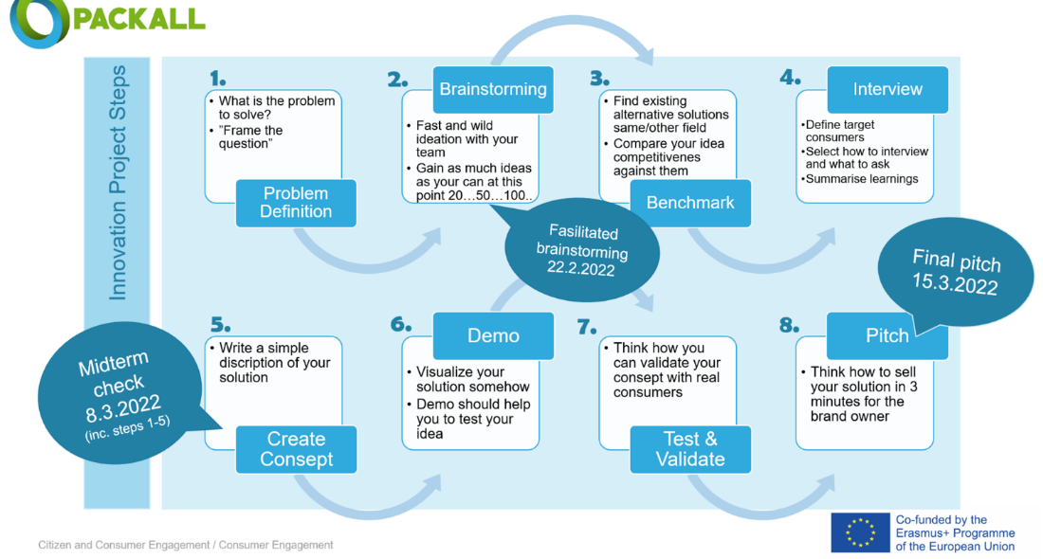
Figura 2. Le tappe del progetto di innovazione.
Ci sono otto passaggi in questo modello di progetto di innovazione che utilizziamo in questo corso (Figura 2). 1. Definizione del problema, 2. Brainstorming, 3. Benchmark, 4. Intervista, 5. Crea concetto, 6. Demo, 7. Test e convalida, 8. Pitch. Ci sono tre sessioni di videoconferenze comuni relative al progetto di innovazione: la prima per l'avvio del progetto e il brainstorming di idee preliminari e la seconda per il controllo intermedio e la sessione finale in cui gli studenti presentano i loro concetti. A metà controllo, un docente incontra una squadra.
I docenti rispondono anche alle domande e tutorano il lavoro degli studenti quando necessario. Si prega di inviare le vostre domande al forum di discussione Q&A qui sotto.

Valutazione

Il quadro di valutazione per il corso è descritto nella Tabella 2. (Il livello superiore include sempre le competenze di livello inferiore)
Tabella 2. Quadro di valutazione.
 | 1–2 (soddisfacente; limitate competenze professionali) | 3-4 (buone; competenze professionali applicate) | 5 (eccellente; creativo e in via di sviluppo di competenze professionali)
Conoscere | È in grado di riconoscere fenomeni e concetti di base del coinvolgimento del consumatore, della comunicazione e della creazione di valore in relazione alla circolarità degli imballaggi in plastica. | Comprende l'assegnazione. Struttura le relazioni tra fenomeni e concetti di coinvolgimento del consumatore nella circolarità degli imballaggi in plastica. Applica la teoria nell'assegnazione. Spiega e confronta soluzioni alternative. Struttura le cose in relazione l'una con l'altra. | Definisce l'assegnazione in modo appropriato. Comprende ampiamente le entità e le relazioni di coinvolgimento dei consumatori nella circolarità degli imballaggi in plastica. Generalizza e analizza. Il pensiero cradle-to-cradle e/o sistemico è visibile nell'output.
Comportarsi | Partecipa alle attività e gestisce i compiti assegnati sotto supervisione/assistenza. Acquisisce conoscenze. Riconosce importanti modi di azione nel coinvolgimento dei consumatori per la circolarità degli imballaggi in plastica. | Acquisisce nuove conoscenze. Applica le conoscenze apprese in precedenza. Presenta alternative di soluzione giustificate. Riconosce e segue gli importanti modi di azione nel coinvolgimento dei consumatori per la circolarità degli imballaggi in plastica. | Può portare le sue diverse abilità all'uso comune. Valuta diverse nuove linee d'azione. Combina le alternative di soluzione in modo creativo o ne crea di nuove. Comprende e valuta le importanti modalità di azione nel coinvolgimento dei consumatori per i requisiti e le esigenze della circolarità degli imballaggi in plastica.
Essere | Riconosce le sue capacità di interazione. Può lavorare responsabilmente in una squadra. Può dare e ricevere feedback. Considera e valuta le cose dal suo punto di vista | Collabora responsabilmente e sviluppa le sue capacità di interazione. Può dare e ricevere feedback attivamente e costruttivamente durante l'intero processo. Considera e valuta le cose sia dal punto di vista del suo team che da quello della comunità. | Collabora in modo responsabile, flessibile e costruttivo. Sviluppa le proprie capacità di interazione e quelle del team. Sviluppa soluzioni nuove e creative. Utilizza sistematicamente il feedback come strumento per la sua crescita professionale e quella della comunità.

Le attività sono state valutate come mostrato nella Figura 3.
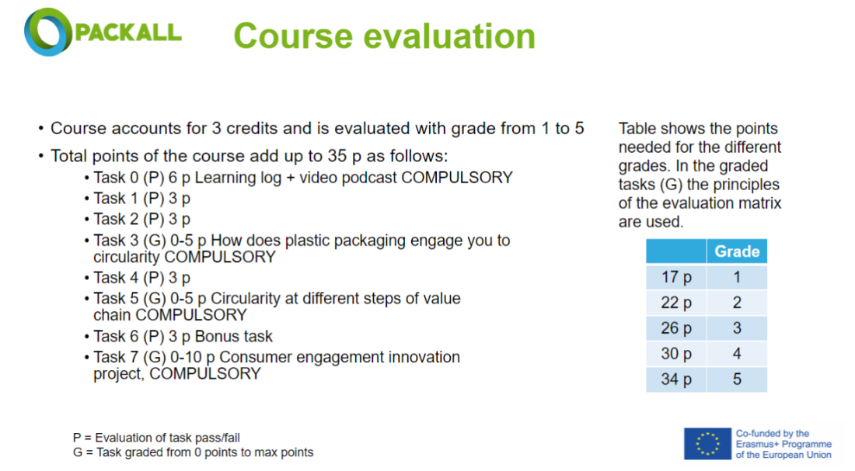
Figura 3. Valutazione del corso.
Raccolta di feedback
Feedback e sentimenti sono stati raccolti dai partecipanti continuamente dopo ogni lezione sotto forma di un semplice sondaggio e richiedendo un feedback aperto. Alla fine del corso, è stato condotto un sondaggio di feedback orientato alle idee future.

